Конкурсное задание

профессия

Кровельщик-реставратор
металлических фальцевых кровель
и элементов защиты фасадов зданий

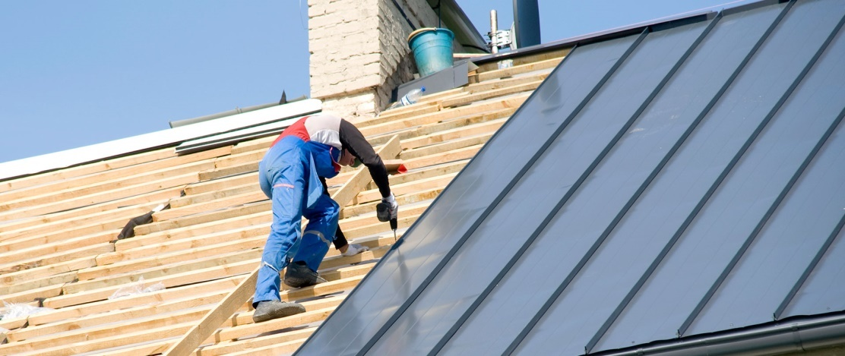

Введение
Кровельные работы по металлу включают в себя изготовление кровель из тонколистового металла (медь, оцинкованная сталь, титан-цинк, свинец) в технике двойного фальца, а также монтаж, реконструкцию и реставрацию элементов защиты фасадов, водосточных систем, декоративных элементов и пр.

Для выполнения работ кровельщику по металлу необходимо выполнять следующие профессиональные функции:
-Проведение подготовительных операций перед производством кровельных работ
- Разметка рабочей поверхности и разработка шаблонов кровельных/фасадных элементов
- Изготовление кровельных/фасадных/декоративных элементов
-Монтаж кровельных/фасадных/декоративных элементов. Обеспечение надежного соединения и крепления
Конкурсная документация по кровельным работам по металлувключает в себя:
- Техническое описание профессии
- Краткое и полное описание конкурсного задания на 1-3 уровни квалификации
- Инфраструктурный лист
- Критерии оценки выполнения задания (файлы *.xls)
- Правила техники безопасности и охраны труда
Участники чемпионата
В чемпионате могут принимать участие школьники 10-17 лет от организаций общего и дополнительного образования, объединенные в команды по 2 человека. Перед началом чемпионата участники выбирают уровень сложности задания, соответствующий 1,2 или 3 уровню квалификации.
Команде необходимо на рабочем месте правильно использовать инструменты и расходные материалы, следить за чистотой, соблюдать технику безопасности.

Конкурсное задание и модули его выполнения
Участники чемпионата получают пакет рабочей документации, включающей в себя текстовое описание задания и необходимые приложения. Конкурсное задание имеет несколько модулей, выполняемых и оцениваемых последовательно.
Задание: Выполнить монтажные работы фальцевой черепицей методом скрытого крепления,,а так же изготовить и установить элементы защиты фасада парапета стены сложной формы. Все изделия выполняются из оцинкованной стали с полимерным покрытием или алюминия.

Модули задания и нормативное время выполнения

№ п/п | Наименование модуля | Время на выполнение модуля
1 | Выполнение подготовительных работ и вспомогательных работ | 1 час
2 | Разработка и изготовление шаблонов кровельных элементов | 1 час
3 | Изготовление и монтаж кровельных элементов | 4 часа
4 | Разработка и изготовление шаблона элементов защиты фасада здания | 2 часа
5 | Изготовление и установка защитных фасадных элементов | 4 часа

Время и содержание конкурсного задания могут быть изменены членами жюри в зависимости от конкурсных условий и уровня подготовки участников.

Описание профессиональных действий при выполнении модулей

Модуль 1. Выполнение подготовительных работ и вспомогательных работ
Организовать рабочее место, разложить инструмент, подобрать средства индивидуальной защиты, сделать разметку стенда согласно полученного конкурсного задания.
Модуль 2.Разработка и изготовление шаблонов кровельных элементов
Разработать шаблон кровельных элементов согласно полученного задания, сделать разметку и вырезать по разметки. При необходимости доработать шаблон.
Модуль 3. Изготовление и монтаж кровельных элементов
По шаблону начертить необходимое количество кровельных элементов, соответствующих цветов, вырезать заготовки, при необходимости доработать их. На гибочном станке «Эдельвейс Мини» согнуть детали. Привыполнение задания 2 уровня сложности изготовить объемные элементы меньшего размера. Согласно разметки установить металлические черепицы на макете.
Модуль 4. Разработка и изготовление шаблона элемента защиты фасада здания
На ватмане разработать шаблон фасадных элементов, согласно конкурсного задания. Вырезать его, при необходимости доработать.
Модуль 5. Изготовление и установка защитных фасадных элементов
Изготовить и установить закладные элементы. По шаблону вырезать элементы защиты фасада здания, сверить с шаблоном. На гибочном станке «Эдельвейс Мини» согнуть детали. Смонтировать готовые элементы на макет, осуществить доработку деталей до рабочего состояния.

Оборудование и материалы
Для выполнения конкурсного задания участникам будут предоставлены:
- Макет стенда ската кровли;
- Макет стенда стены сложной формы;
- Гибочный станок «Эдельвейс Мини».
- Расходные материалы для создания кровельных и фасадных элементов:
- оцинкованный стальной лист с полимерным покрытием или алюминий
- гвозди мебельные
-саморезы оцинкованные
-ватман, нож канцелярский, карандаш, чертилка, угломер, штангельциркуль, набор бит, молоток, шуруповерт и пр.
Требования к тулбоксу участников
Для выполнения конкурсного задания участникам необходимо иметь с собой на чемпионате тулбокс со следующими средствами, инструментами и оборудованием:
Ножницы комбинированные правые и левы, хабы кровельные прямые и 45-градусов, киянка круглая пластиковая, линейка 0,3м и 1 м, молоток металлический .

Дополнительная информация
На рис. 1 (эскиз макета), показан макет, на котором необходимо произвести монтажные работы фальцевой черепицы методом скрытого крепления, предварительно изготовленных штучных кровельных элементов из оцинкованной стали с полимерным покрытием.
Размер макета:
600*800 мм
Макет выполнен из мебельного щита толщиной 20 мм и установлен на основание, таким образом чтобы общая высота стенда была не более1800мм.

Рис.1. Эскиз макета

Заданием предусмотрена двухцветная кровля (ромбы каждого цвета расположены в последовательном порядке). Стартовые (начальные) элементы имеют треугольную форму и также крепятся скрытым способом, с возможным использованием кляммеров. Заданиеповышенного уровня сложности выполняется на том же стенде, что и задание 1 уровня, по тем же технологиям и тем же инструментом, образец показан на рис.2.
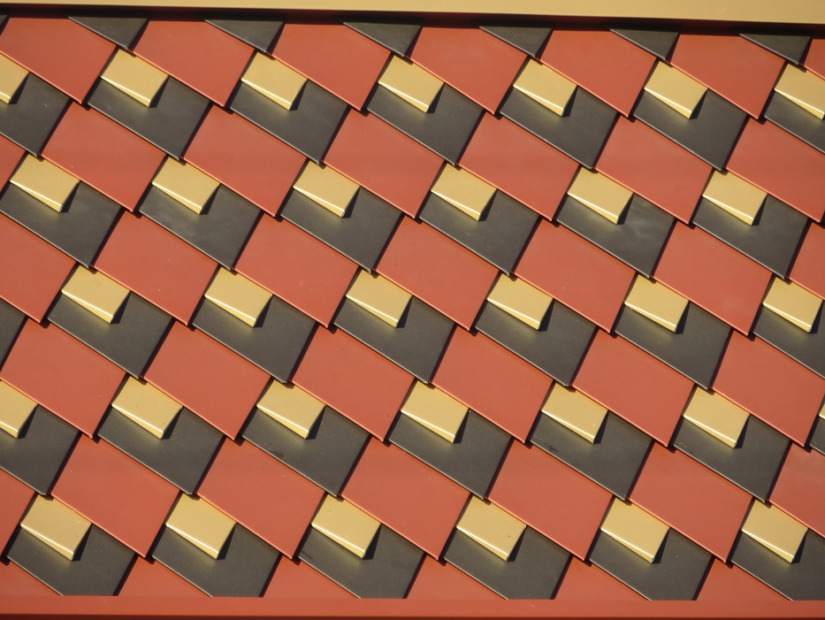
Ромбы меньшего размера выполняются объемными. За каждый выполненный элемент начисляются дополнительные баллы, согласно листу конкурсных оценок.
На рис. 3 (эскиз макета), показан макет, на котором необходимо произвести монтажные работы по защите парапета и его примыкания/подхода к стене методом скрытого крепления, предварительно изготовленных штучных фасадных элементов из оцинкованной стали с полимерным покрытием.

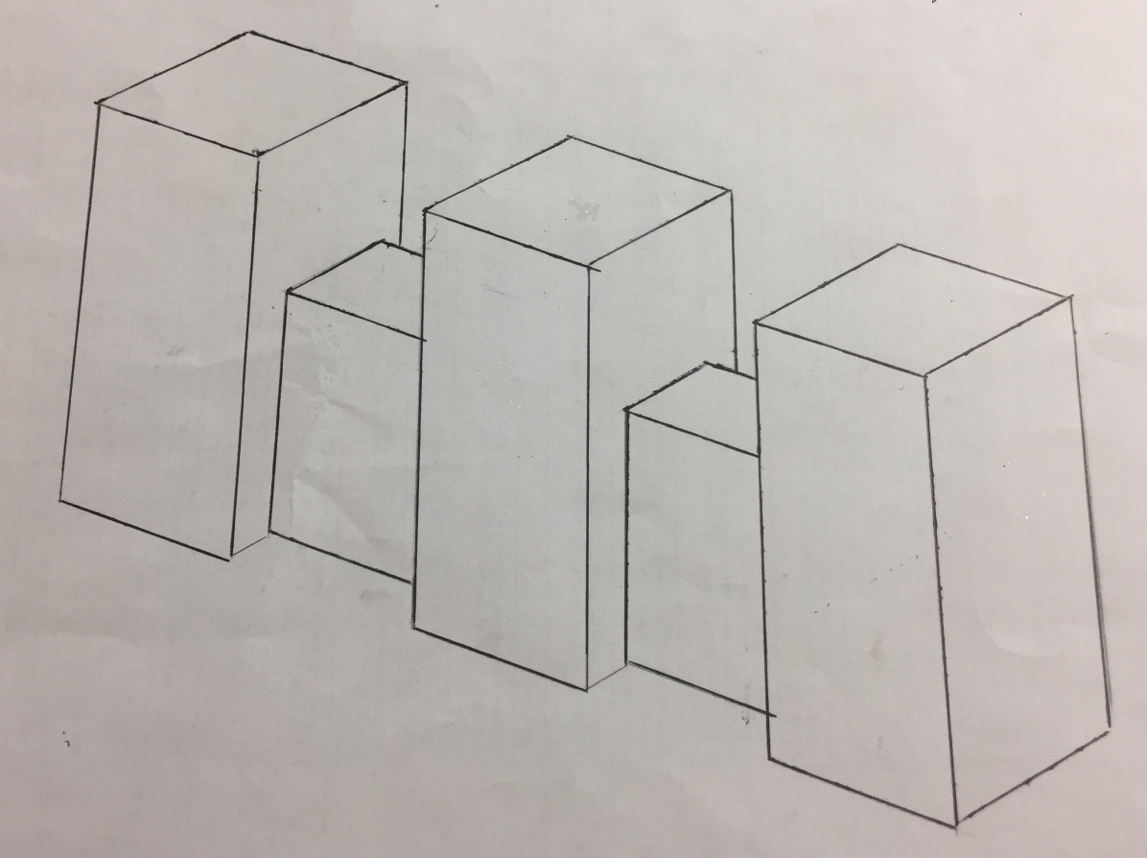
Рис.3
Размер макета:
200*1250*1250 (H)
Макет выполнен из листа фанеры толщиной 15 мм и установлен отдельно от основного макета.
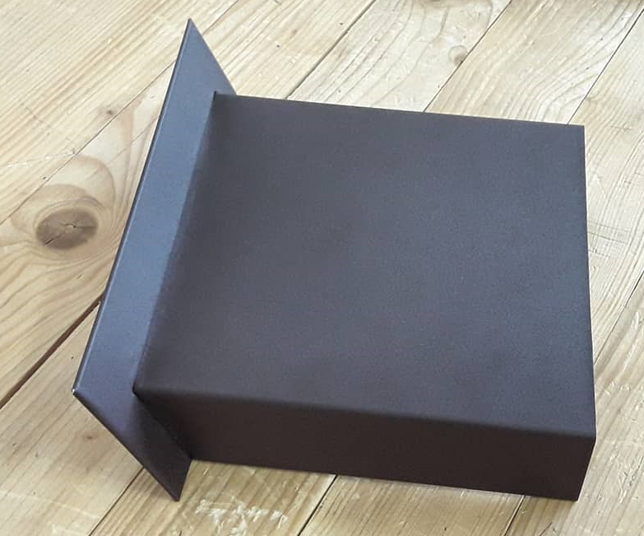
Рис.4 Эскиз фасадного элемента
Условием проекта предусмотрено выполнение узла примыкания парапета к стене и его герметизациясм. рис 4.

Требования к выполнению задания
- Разработать технологическую карту монтажа скатной кровли макета.
- На основании решения экспертов, по изменению конкурсного задания (выбор угла вершины кровельных элементов) разработать и изготовить шаблон угла, единый для всех кровельных элементов.
- Произвести разметку поверхности ската (расстояние между осями должно быть одинаковым, допуск +/- 1,0 мм). Расстояние измеряется измерительным инструментом, при нарушение допусков корректируется.
- Установить декоративную юбку (крепеж скрытый), а также закладные планки для стартового рядаэлементов.
- Изготовить шаблон для стартового ряда кровельных элементов в виде треугольника.
- Начертить по шаблонунужное количество стартовых кровельных элементов (в виде треугольников нужного цвета), вырезать и произвести сверку методом наложения. При этом погрешность (от шаблона)должна быть в пределах +/- 1мм (контроль производить измерительным инструментом линейка, штангельциркуль и пр.). В зависимости от погрешности,произвести корректировку элементов (заготовка большего размера – подрезается,меньшего-отбраковывается и изготавливается заново).
- Согнуть стартовые элементы на станке «ЭДЕЛЬВЕЙС Мини» и произвести контрольную примерку.
- При необходимости изготовить кляммеры (скрытый крепеж) размером 15*30мм (размер приблизительный) для установки стартовых элементов. Баллы за правильно изготовленные и смонтированные кляммера начисляются дополнительно согласно КО.
- Смонтировать на макете стартовый ряд элементов.
- По сделанной разметке и установленному стартовому ряду, снять соответствующие размеры следующих рядов кровельных элементов и рассчитать габаритные размеры заготовки.
- По рассчитанным размерам изготовить шаблон для кровельных элементов.
- По шаблону очертить и вырезать соответствующее количество заготовок кровельных элементов ряда (соответствующих цветов).Произвести сверку методом наложения (эталоном служит шаблон). При этом погрешность должна быть в пределах +/- 1 мм (контроль производить измерительным инструментом линейка, штангельциркуль и пр.). В зависимости от погрешности, произвести корректировку элементов (заготовка большего размера – подрезается, меньшего-отбраковывается и изготавливается заново)
- Изготовить на гибочном станке «ЭДЕЛЬВЕЙС Мини» кровельные элементы и произвести контрольный замер.
- Установить изготовленные ромбы на макет и закрепить с помощью саморезов или гвоздей.
- Для выполнения задания более сложного уровня изготовить шаблон для объемных элементов. Изготовление выполняется аналогичным способом, что и рядовые фальцевые черепицы.
- После выполнения первой части задания, приступить к монтажу элементов защиты фасадов здания,изготавить противоветровые планки, согласно размерам парапетов.
- Монтаж закладных элементов саморезами. Закладные элементы должны выступать от уровня стены минимум на 15 мм с каждой стороны
- Согласно заданию изготовить шаблон изделий для верхних и нижних парапетов.
- Перенести размеры с шаблона на металл и вырезать заготовки.
- Выполнить гибочные операции по изготовлению крышек парапетов на гибочном станке «Эдельвейс Мини».
- Произвести монтаж элементов.

Критерии оценки
Общее количество баллов не может превышать 100.
Описание критериев и баллов приводится в таблице №1.

